《数据结构》课程实践报告

|  |  |  |  |  |  |  |  |  |
| --- | --- | --- | --- | --- | --- | --- | --- | --- |
| 院、系 | 计算机学院 | | 年级专业 | 21计科 | 姓名 | 方浩楠 | 学号 | 2127405048 |
| 实验布置日期 | | 2022-11-01 | | 提交  日期 |  | | 成绩 |  |

课程实践实验8：图的实现和应用

## 问题描述及要求

一、 无向图的实现

（1）创建一个无向图的邻接矩阵和邻接表结构；

（2）在邻接矩阵结构下对该图进行深度优先搜索；

（3）在邻接表结构下对该图进行广度优先搜索。

二、无向网的最小生成树（可选）

（1）创建一个无向网的邻接矩阵表示；

（2）求其最小生成树并输出。

三、骑士周游问题（可选）

在一个国际象棋棋盘上，一个棋子“马”（骑士），按照“马走日”的规则，从一个格子出发，走遍所有棋盘格恰好一次，一个这样的走棋序列称为一次“周游”。利用图的搜索算法，给出一个周游序列。

## 概要设计

### （1）对实验内容的理解

实验要求实现无向图的不同的存储方式，并且在不同存储方式的基础上分别实现BFS和DFS

### （2）功能列表

1、创建无向图的邻接矩阵

2、创建无向图的邻接表

3、在邻接矩阵结构下实现DFS

4、在邻接表结构下实现BFS

### （3）程序运行的界面设计

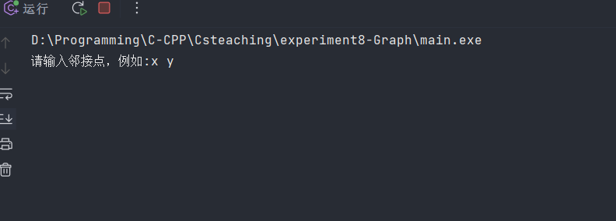

## 三、详细设计

**Class MGraph {**  //创建无向图

**MGraph(DataType a[], int n, int e);**  //创建图的邻接矩阵结构

**void DFS();**  //调用递归函数实现深度优先搜索

**void DFS(int v, int visited[MaxSize]);**  //递归实现深度优先搜索

}

**Class ALGraph{**

**ALGraph(DataType a[], int n, int e);**  //创建图的邻接表

|  |  |
| --- | --- |
| Vertex | firstEdge |

**~ALGraph();** //析构函数

**void BFSTraverse();**  //实现广度优先搜索

}

## 实验结果

测试输入:

0 1

1 2

2 3

3 4

4 5

5 6

6 1

期望输出:

BFS: ABCDEF

DFS:ABCDEF

实际输出:

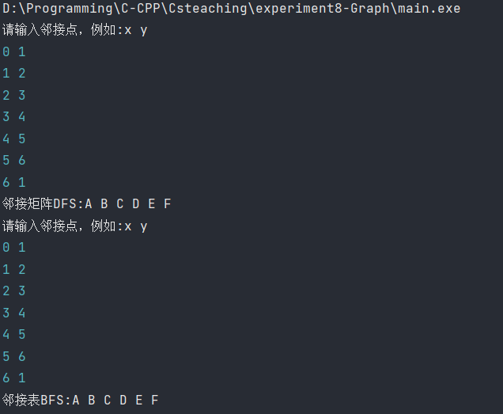

## 五、实验分析与探讨

测试结果分析:

若图采用了领接矩阵的方式存储，则时间复杂度 $T\left(n\right)=O(n^{2})$，空间复杂度 $S\left(n\right)=O(n^{2})$，其中n为顶点的个数

若图采用了领接表的方式存储，则时间复杂度 $T\left(n\right)=O(e)$，空间复杂度 $S\left(n\right)=O(n+e)$，其中n为顶点的个数，e为边的个数

## 六、小结

本次实验让我了解到了图的不同的存储方式，以及不同存储方式在进行BFS和DFS时的差异。

本次实验对最小生成树了解的不够，以后会在此方面多加了解

## 附录：源代码

实验环境: gcc.exe (Rev4, Built by MSYS2 project) 12.2.0

Clion 2022.3.1

源代码:

1. main.cpp

#include <iostream>

using namespace std;

struct EdgeNode

{

int adjvex;

EdgeNode *next;

};

template<typename DataType>

struct VertexNode

{

DataType vertex;

EdgeNode *firstEdge;

};

const int MaxSize = 10;

template<typename DataType>

class MGraph

{

public:

MGraph(DataType a[], int n, int e);

void DFS();

void DFS(int v, int visited[MaxSize]);

private:

DataType vertex[MaxSize];

int edge[MaxSize][MaxSize] = {0};

int vertexNum, edgeNum;

};

template<typename DataType>

MGraph<DataType>::MGraph(DataType a[], int n, int e) {

int i, j, k;

vertexNum = n;

edgeNum = e;

cout << "请输入邻接点，例如:x y" << endl;

for (i = 0; i < vertexNum; i++){

vertex[i] = a[i];

}

for (k = 0; k < edgeNum; k++) {

cin >> i >> j;

edge[i][j] = 1;

edge[j][i] = 1;

}

}

template<typename DataType>

void MGraph<DataType>::DFS() {

int visited[MaxSize] = {};

for (int v = 0; v < vertexNum; v++)

if (visited[v] == 0){

DFS(v, visited);

}

cout << endl;

}

template<typename DataType>

void MGraph<DataType>::DFS(int v, int visited[MaxSize]) {

cout << vertex[v] << " ";

visited[v] = 1;

for (int i = 0; i < vertexNum; i++){

if (edge[v][i] == 1 && visited[i] == 0){

DFS(i, visited);

}

}

}

template<typename DataType>

class ALGraph

{

public:

ALGraph(DataType a[], int n, int e);

~ALGraph();

void BFS();

private:

VertexNode<DataType> adjlist[MaxSize];

int vertexNum, edgeNum;

int visited[MaxSize] = {0};

};

template<typename DataType>

ALGraph<DataType>::ALGraph(DataType a[], int n, int e) {

int i, j, k;

cout << "请输入邻接点，例如:x y" << endl;

EdgeNode *s;

vertexNum = n;

edgeNum = e;

for (i = 0; i < vertexNum; i++) {

adjlist[i].vertex = a[i];

adjlist[i].firstEdge = nullptr;

}

for (k = 0; k < edgeNum; k++) {

cin >> i >> j;

s = new EdgeNode;

s->adjvex = j;

s->next = adjlist[i].firstEdge;

adjlist[i].firstEdge = s;

}

}

template<typename DataType>

ALGraph<DataType>::~ALGraph() {

EdgeNode *p, *q;

for (int i = 0; i < vertexNum; i++) {

p = q = adjlist[i].firstEdge;

while (p != nullptr) {

p = p->next;

delete q;

q = p;

}

}

}

template<typename DataType>

void ALGraph<DataType>::BFS() {

int v = 0;

int w, j, Q[MaxSize];

int front = -1, rear = -1;

EdgeNode *p = nullptr;

cout << adjlist[v].vertex << " ";

visited[v] = 1;

Q[++rear] = v;

while (front != rear) {

w = Q[++front];

p = adjlist[w].firstEdge;

while (p != nullptr) {

j = p->adjvex;

if (visited[j] == 0) {

cout << adjlist[j].vertex << " ";

visited[j] = 1;

Q[++rear] = j;

}

p = p->next;

}

}

cout << endl;

}

int main() {

char ch[] = {'A', 'B', 'C', 'D', 'E', 'F'};

MGraph<char> MG(ch, 6, 7);

cout << "邻接矩阵DFS:";

MG.DFS();

ALGraph<char> ALG(ch, 6, 7);

cout << "邻接表BFS:";

ALG.BFS();

system("pause");

}